**密钥对的创建以及使用**

1，网络安全选择密钥对创建密钥对

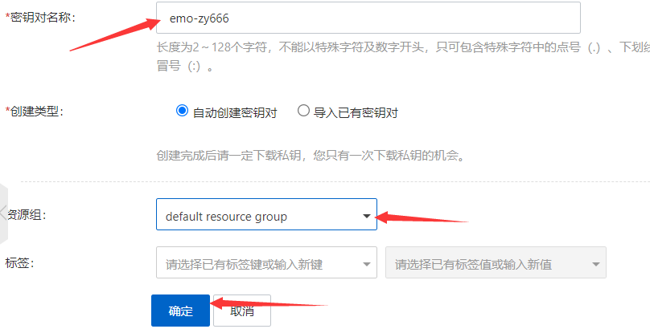

2，绑定密钥对



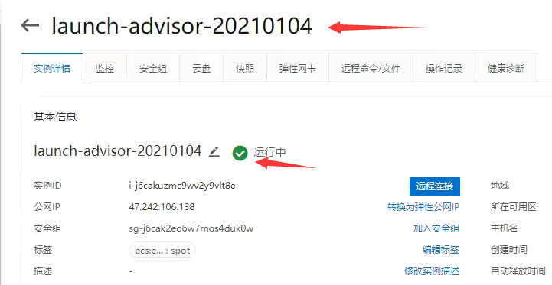

3，加入实例

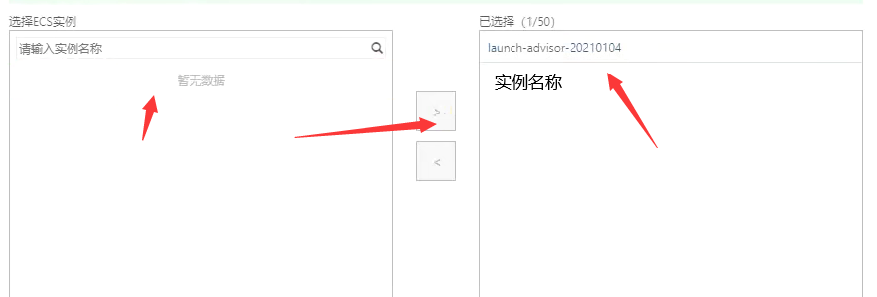

4，绑定成功

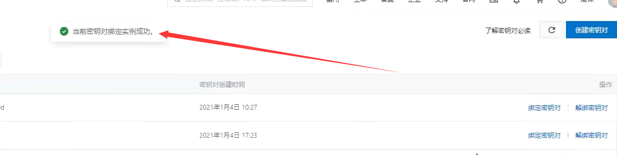

怎么用密钥对连接实例

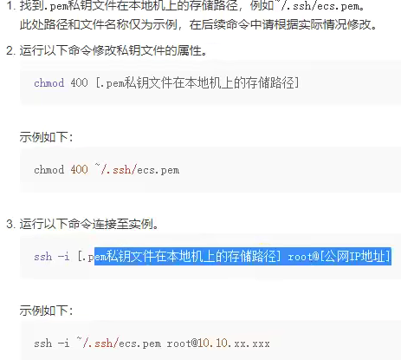

上面是连接的命令

输入到里面

